1. **Vues**

Ajouter nos vues dans le dossier views :

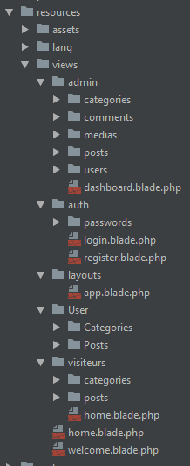

Admin

|  |  |  |
| --- | --- | --- |
| **dashboard** |  | **catégories** |
| **users** |  | index |
| index |  | edit |
| edit |  | create |
| create |  | show |
| show |  | **photos** |
| **posts** |  | index |
| index |  | edit |
| edit |  | upload |
| create |  | **comments** |
| show |  | index |
|  |  | edit |

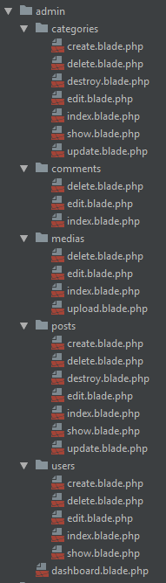

Visiteurs

|  |
| --- |
| **home** |
| **posts** |
| index |
| show |
| **categories** |
| index |
| show |

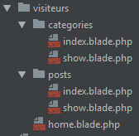

Authentification

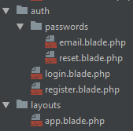

On entre du contenu HTML dans nos pages php :

<!doctype html>  
<**html** lang=**"en"**>  
<**head**>  
 <**meta** charset=**"UTF-8"**>  
 <**meta** name=**"viewport"** content=**"width=device-width, user-scalable=no, initial-scale=1.0, maximum-scale=1.0, minimum-scale=1.0"**>  
 <**meta** http-equiv=**"X-UA-Compatible"** content=**"ie=edge"**>  
 <**title**>**Document**</**title**>  
</**head**>  
<**body**>  
**DASHBOARD 2 EN 1, LAVE PLUS BLANC QUE BLANC!!!**</**body**>  
</**html**>

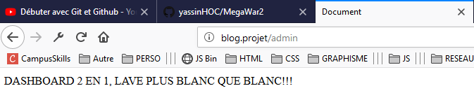

EXERCICE SUR LES VIEW

Creation d’un projet view

Creation d’un hote virtuel

Reboot DNS

Creation d’un template pour notre doctype dans views>layout>app.blade



Mise en place d’une ancre « @yield(‘content’) » dans le fichier app.blade

@yield('content')

Creation d’une vue « contact.blade.php » et link avec le app à l’aide de @extends(« layout.app »)

@extends("layout.app")

Insersion de contenu dans ma page

@section('content')  
<**h1**>**MA PAGE DE CONTACT**</**h1**>  
  
@if(!empty(*$prenom*))  
 <**h2**>**Je m'appelle** {{*$prenom*}}</**h2**>  
@else  
 <**h2**>**Yé né pa dé prénom**</**h2**>  
@endif  
  
  
@foreach(*$boisson* as *$value*)  
 <**h2**>**Hier** {{*$prenom*}} **a bu** {{*$value*}}</**h2**>  
@endforeach  
  
<**h1**>**Aujourd'hui** {{*$prenom*}} **est rincé**</**h1**>  
  
@stop

On créer un fichier navigation dans nos vues (dans un dossier include)

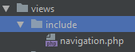

On créer notre navigation dans le fichier

<**nav**>  
 <**ul**>  
 <**li**><**a** href=**""**>**PHP**</**a**></**li**>  
 <**li**><**a** href=**""**>**HTML&CSS**</**a**></**li**>  
 <**li**><**a** href=**""**>**JS**</**a**></**li**>  
 <**li**><**a** href=**""**>**BDD**</**a**></**li**>  
 <**li**><**a** href=**""**>**RESEAU**</**a**></**li**>  
 <**li**><**a** href=**""**>**JAVA**</**a**></**li**>  
 </**ul**>  
</**nav**>

CONTROLLERS

class AdminUsersController extends Controller  
{  
  
 public function index()  
 {  
 return view('admin/users/index');  
 }  
  
 public function create()  
 {  
 return view('admin/users/create');  
 }  
  
  
 public function show(*$id*)  
 {  
 return view('admin/users/show');  
 }  
  
 public function edit(*$id*)  
 {  
 return view('admin/users/edit');  
 }  
  
  
 public function delete(*$id*)  
 {  
 return view('admin/users/delete');  
 }